Guía de Trabajo 6° Básico
Ciencias Naturales – Educación Física
Semana 20

O.A (Ciencias): Repasar los contenidos de las guías anteriores
O.A (Ed. Física): Repasar contenidos de unidad 1 y 2 que serán evaluados de manera formativa la siguiente semana.
Padres y apoderados, dentro de sus posibilidades, solicito enviar al correo cienciasnaturales.cnt@gmail.com, fotos sobre el avance de los estudiantes en las guías/trabajos de ciencias con nombre del estudiante y su curso, de la semana 20. Lo mismo en caso de tener dudas con las actividades.

Responde las siguientes preguntas.

- Nombra y describe las etapas del desarrollo humano
- Dibuja y rotula el sistema reproductor masculino.
- Dibuja y rotula el sistema reproductor femenino.
- Nombra y da la función de las gónadas masculinas y femeninas.
- Describe a grandes rasgos la espermatogénesis y ovogénesis.
- Nombra las drogas legales e ilegales. (3 de cada una)
- Explica con tus palabras la regla del 10% de transferencia de energía.
- Explica el modelo corpuscular de la materia.
- Explica cuales son los cambios que requieren absorber energía y cuales liberan energía.
- Explica los métodos de transferencia de calor.

Estimados Padres y Apoderados:
Como parte del proceso de aprendizaje, es necesario para los profesores conocer el avance de sus estudiantes, para así poder conocer qué dificultades están teniendo y resolver cómo ayudarlos a alcanzar los objetivos.
Es por esta razón que solicito, en la medida de lo posible, hacer llegar las Guías de Trabajo realizadas hasta el momento, por medio de fotografías a mi correo electrónico educacionfisica.cnt@gmail.com indicando en el “asunto” nombre y curso.
El sistema inmunológico es la defensa natural del cuerpo contra las infecciones, como las bacterias y los virus. A través de una reacción bien organizada, su cuerpo ataca y destruye los organismos infecciosos que lo invaden. Estos cuerpos extraños se llaman antígenos.
La inflamación es la respuesta del sistema inmunológico a los antígenos. Como respuesta a la infección o la lesión, diversas clases de glóbulos blancos se transportan por el torrente sanguíneo hasta el lugar de la infección y solicitan más glóbulos blancos. Cuando la amenaza desaparece, la inflamación cede. Por ejemplo, cuando una persona se corta o tiene gripe, la inflamación se usa para matar la bacteria o el virus que invade el cuerpo.
En las personas que gozan de buena salud, el sistema inmunológico puede distinguir entre los tejidos propios del cuerpo y los extraños que lo invaden, tales como virus y bacterias.
Capacidades físicas:
A.- La flexibilidad: es la cualidad física básica que nos permite alcanzar el máximo grado de movimiento posible de una articulación. Depende de muchas variables como la distención de la cápsula articular, la calidad muscular, así como la capacidad de estiramiento de tendones y ligamentos pero también de factores externos como la temperatura, la edad, el sexo, incluso el estado emocional.
B.- La velocidad: es una magnitud física que expresa la relación entre el espacio recorrido por un objeto, el tiempo empleado para ello y su dirección.
C.- Fuerza: cuando se actúa sobre un cuerpo, de cierta masa, provocando un efecto en este cuerpo. Para poder hablar de la existencia de fuerza, se debe suponer la presencia de dos cuerpos, ya que debe haber un cuerpo que atrae y otro que es atraído, uno que impulsa y otro que es impulsado, uno que empuja y otro que es empujado, etc.
D.- Resistencia: Es la cualidad física que posee la persona y que le permite soportar un esfuerzo durante un período prolongado de tiempo. Algunos ejemplos son aquellos deportistas que afrontan esfuerzos de larga duración como el ciclista, el corredor de maratón el montañero.
Un esfuerzo prolongado genera un estrés en el cuerpo provocando la fatiga muscular. Por eso es importante estar bien hidratado y con una muy buena alimentación.
Hidratación: Nuestro organismo pierde agua constantemente: cuando respiramos, cuando sudamos, cuando orinamos y cuando evacuamos. Mediante estas acciones el cuerpo pierde una media de entre 2 y 2, 5 litros diarios de agua. Aunque no perdemos únicamente agua: perdemos sodio, potasio, calcio, flúor y otros electrolitos por lo tanto es sumamente importante hidratarse constantemente sobre todo cuando realizamos actividad física.
La ingesta de agua recomendable diariamente son 2 litros obviamente variará debido a la actividad física y deshidratación de la persona.

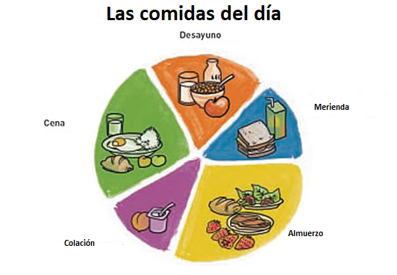
2.- Algunas imágenes importantes de repasar:

EJEMPLO DE COLACIÓN
1 fruta + una cajita de leche descremada + agua
1 yogur semidescremado o descremado + agua
1 pan marraqueta con quesillo, queso fresco o huevo + agua
1 fruta + agua
1 puñado de frutos secos + agua

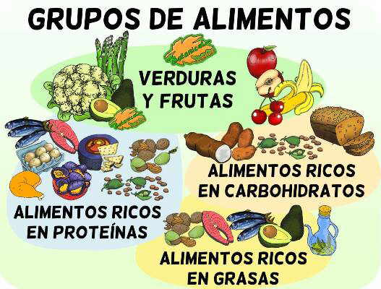

3.- Es momento de moverse, invita a un adulto a acompañarte en las actividades (tomar agua siempre que tu desees).
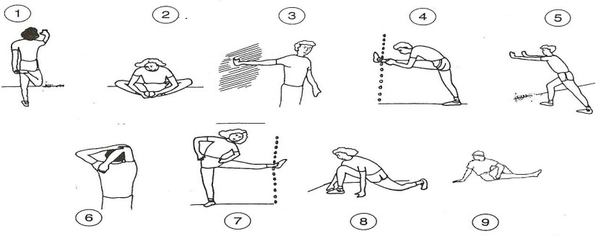
A.- Realiza estiramientos y movilidad articular antes de comenzar (15 segundos cada imagen 2 veces).

B.- Actividad física moderada
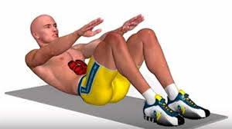
2.- Trabajo abdominal: Realizar 25 abdominales: brazos extendidos al subir mi dorso toco con mis palmas las rodillas. Realizar este ejercicio 4 veces. Recuerda siempre descansar.

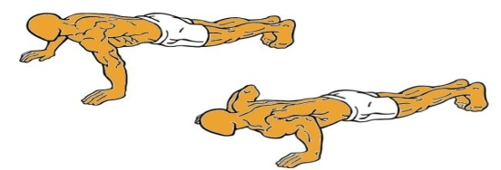
3.- Flexiones de brazos: Realiza 12 - 15 repeticiones de flexo extensión de codos. Repítelo 4 veces (siempre descansado).
A

B

Importante: Esta guía es fundamental para el desarrollo integral del estudiante; te invito a revisar otras actividades en nuestra plataforma de instagram tallerescnt (recuerda enviar en mensaje nombre del alumno y curso para ser aceptado).

